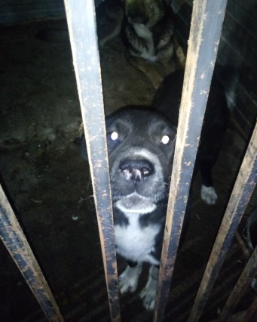  №83г.Мегион отловлена 09.08.18, Южная 18 | №84 отловлено 09.08.18 п.Высокий,ул.Советска, 16

